

Открытое
2012
Куйбышевская железная
дорога
Служба охраны труда и промышленной безопасности
2012
акционерное
общество
«Российские железные дороги»
Правила безопасности при нахождении на железнодорожных путях

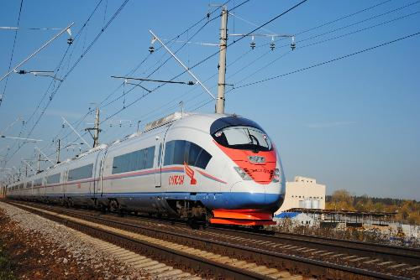

Открытое акционерное общество «Российские железные дороги»
Куйбышевская железная дорога

Правила поведения граждан при нахождении на железнодорожных путях ( в комиксах)

2012
[Введите имя автора]
Служба охраны труда и промышленной безопасности
2012

Куйбышевская железная дорога
филиал ОАО «РЖД» напоминает:

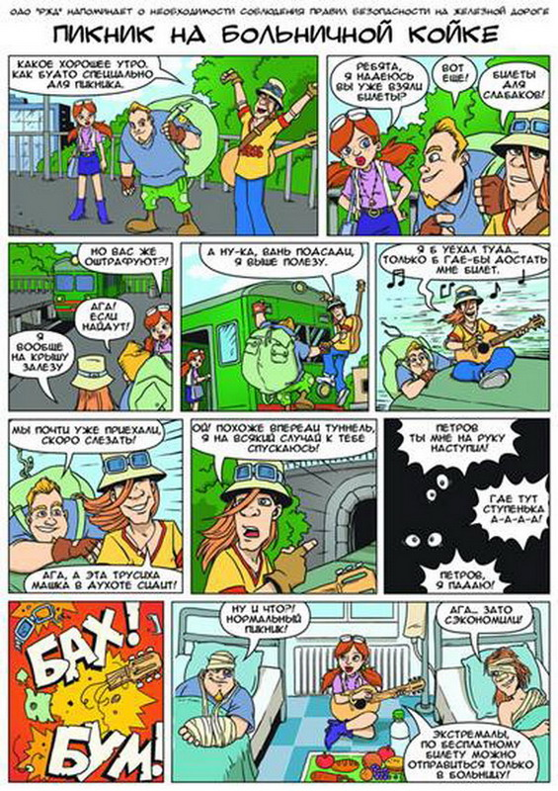

ЗАПРЕЩЕНО ПРОЕЗЖАТЬ НА КРЫШЕ ВАГОНА !

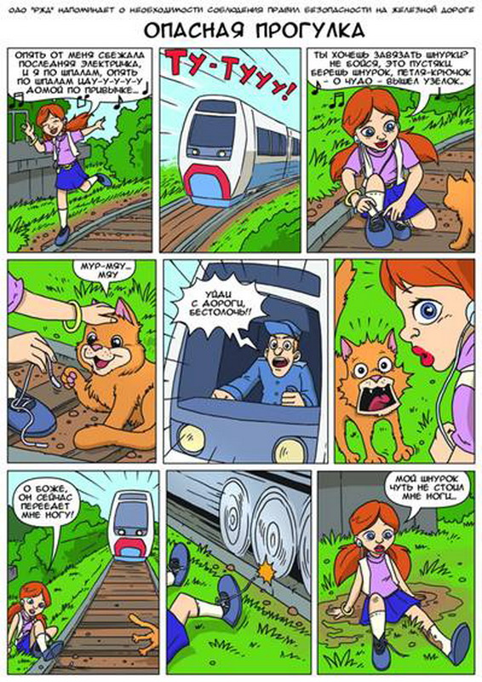

ЗАПРЕЩЕНО НАХОДИТЬСЯ В НАХОДИТЬСЯ В НАУШНИКАХ НА ЖЕЛЕЗНОДОРОЖНЫХ ПУТЯХ !

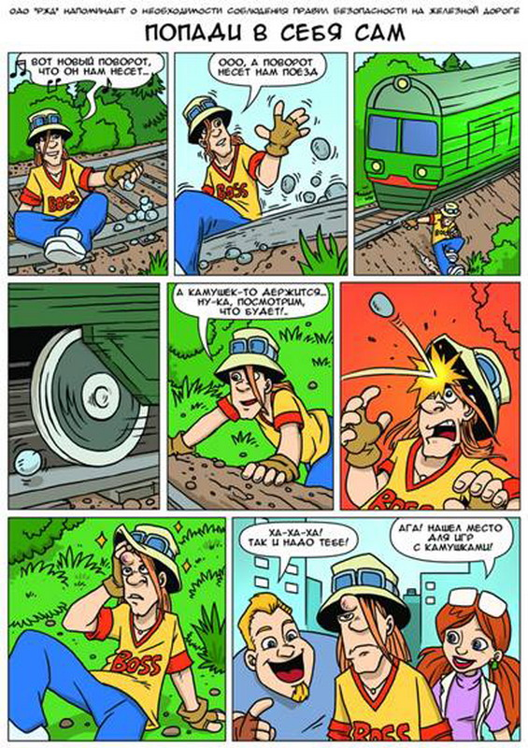

ЗАПРЕЩЕНО БРОСАТЬ КАМНИ В ПРОХОДЯЩИЕ ПОЕЗДА !

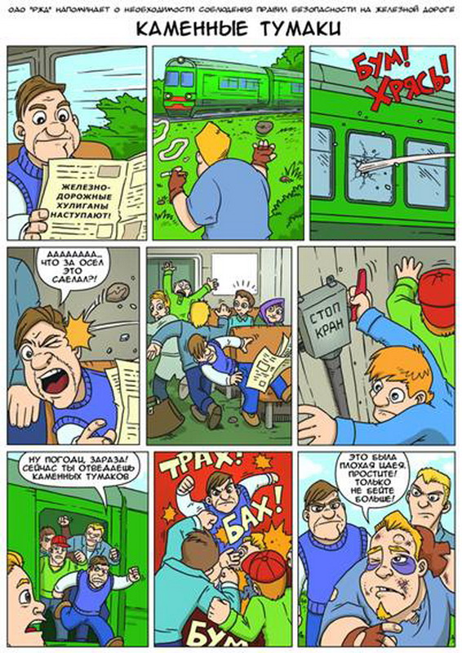

ЗАПРЕЩЕНО БРОСАТЬ КАМНИ В ПРОХОДЯЩИЕ ПАССАЖИРСКИЕ ПОЕЗДА !

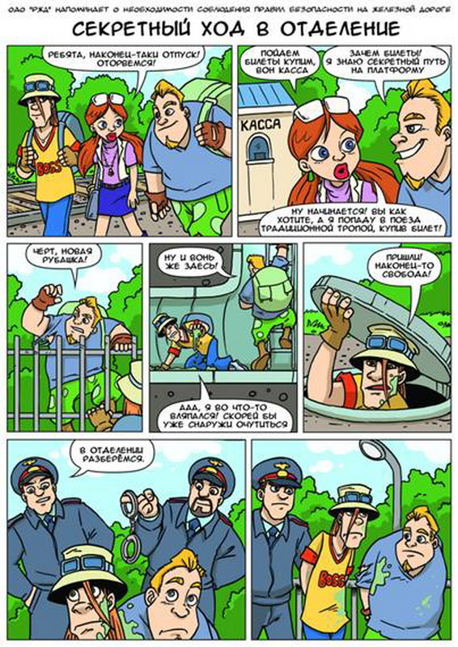
ЗАПРЕЩЕНО ПЕРЕЛАЗИТЬ ЧЕРЕЗ ОГРАЖДЕНИЯ ЖЕЛЕЗНОДОРОЖНОГО ПУТИ – ПОЛЬЗУЙТЕСЬ СПЕЦИАЛЬНО ОБОРУДОВАНЫМИ ПЕРЕХОДАМИ, МОСТАМИ, ТОННЕЛЯМИ !

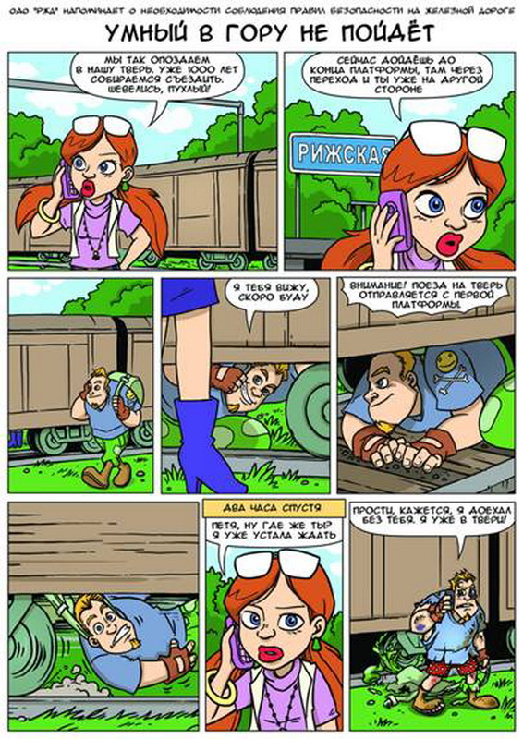

ЗАПРЕЩЕНО ПОДЛАЗИТЬ ПОД ВАГОНЫ !

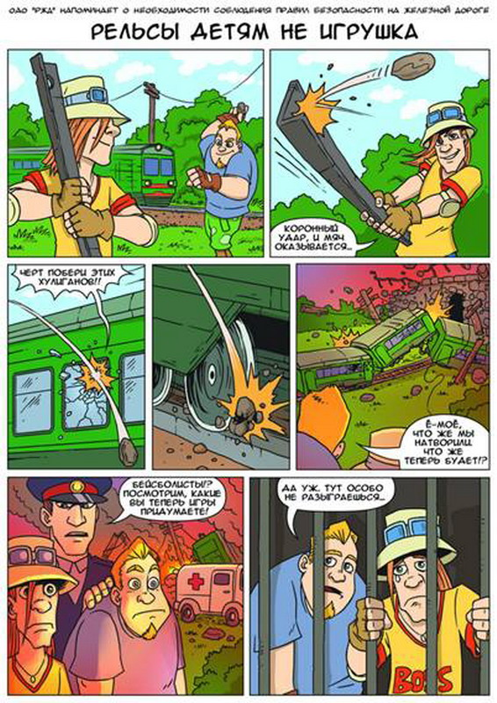

ЗАПРЕЩЕНО ИГРАТЬ НА ЖЕЛЕЗНОЙ ДОРОГЕ ! ЭТО МОЖЕТ ПРВЕСТИ К ТРАГЕДИИ !

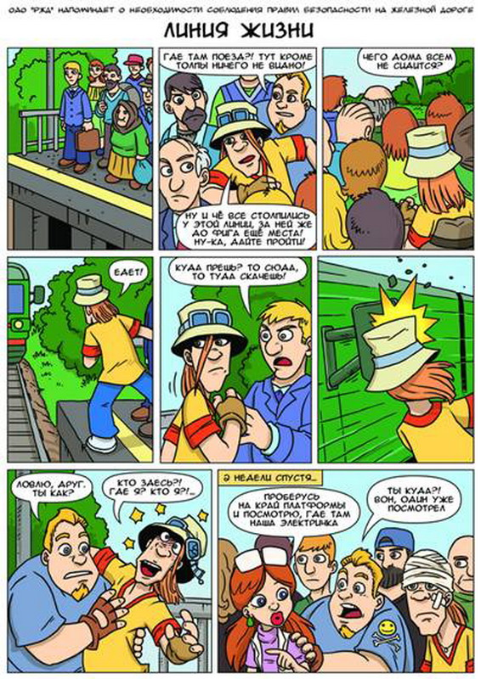

ЗАПРЕЩЕНО ЗАХОДИТЬ ЗА ОГРАНИЧИТЕЛЬНУЮ ЛИНИЮ ПЕРЕД ПРИБЛИЖАЮЩИМСЯ ПОЕЗДОМ !

